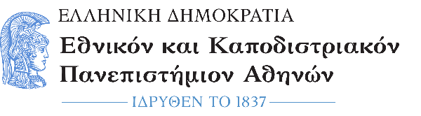  Σχολή Επιστημών Υγείας  Τμήμα Φαρμακευτικής  Τομέας Φαρμακευτικής Χημείας | Πανεπιστημιόπολη, Ζωγράφου 157 71  Διευθυντής: Καθηγητής Εμ. Μικρός  Τηλ.: 210 727 4813  Fax: 210 727 4747  E-mail:mikros@pharm.uoa.gr

Αθήνα, 18-10-2024

Ανακοίνωση
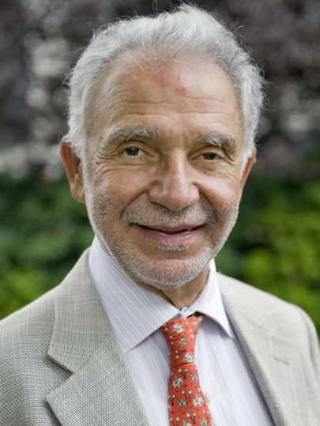
Ο διακεκριμένος, διεθνώς, Καθηγητής Αλέξανδρος Μακρυγιάννης θα δώσει ομιλία με θέμα “CannabisandCannabinoids” στο αμφιθέατρο ΦΜ2, στο Τμήμα Φαρμακευτικής, στο κτήριο της Σχολής Θετικών Επιστημών, στην Πανεπιστημιόπολη Ζωγράφου, την Τρίτη, 22Οκτωβρίου 2023, στις 11:00 π.μ.

Το ερευνητικό έργο του Καθηγητή Μακρυγιάννη εστιάζεται στο σύστημα των κανναβινοειδών, τις δραστικές ενώσεις, τη ναρκωτική χρήση, τη δομή και λειτουργία των υποδοχέων και των ενζύμων τους, την αλληλεπίδραση φαρμάκων και μεμβρανών, τα νευροστεροειδή και τους βιοδείκτες των ενδοκανναβινοειδών.

Ο Καθηγητής Μακρυγιάννης κατέχει την έδρα «GeorgeD. BehrakisChairinPharmaceuticalBiotechnology» και είναι Καθηγητής Φαρμακευτικής Χημείας και Χημικής Βιολογίας στο Πανεπιστήμιο Northeastern της Βοστώνης, στις ΗΠΑ και Διευθυντής του Ινστιτούτου CenterforDrugDiscovery (CDD) στο ομώνυμο πανεπιστήμιο. Ο Καθηγητής Μακρυγιάννης έχει ανακηρυχθεί Επίτιμος Διδάκτορας του ΕΚΠΑ, το 2005 και του Πανεπιστημίου της Κρήτης, το 2018. Ενδεικτικά, στις διακρίσεις του συγκαταλέγονται οι βραβεύσεις από Πανεπιστήμια, όπως του Connecticut, του Northeastern, η βράβευσηResearchScientistAward, NIDA (1990-95 & 1995-2000). Το 2012,έλαβετηνδιάκριση ACS Research Lifetime Achievement Award in Medicinal Chemistry καιτο 2013,ενεγράφηστοACS Medicinal Chemistry Hall of Fame. Το 2014, διακρίθηκε, ως HighlyCitedResearcher από τον ΟργανισμόThomsonReuters.

Εκ του Τομέα Φαρμακευτικής Χημείας

